**Barwa oświetlenia**

**Barwa oświetlenia jest bardzo ważnym czynnikiem przy zakupie oświetlenia do naszego domu. To od niej zależy jaki klimat będzie panował we wnętrzu oraz wpływa na komfort wykonywania wielu czynności. Barwy oświetlenia różnią się od siebie parametrami i przeznaczeniem.**

**Jakie są rodzaje barw oświetlenia?**

Podczas zakupu nowego oświetlenia w branżowym sklepie do wyboru nie tylko mamy rodzaj źródła światła i jego wygląd, ale również **barwę oświetlenia**. Możemy wyróżnić trzy podstawowe barwy jakie są najczęściej wybierane do oświetlenia pomieszczeń domowych. Każda różni się od siebie cechami i przeznaczeniem. Jedną z *barw oświetlenia* jest barwa ciepła o zakresie od 2700 do 3200 K. Cechą charakterystyczną ciepłej barwy jest jej lekko żółty odcień. Kolor ten sprawia, że oświetlane pomieszczenie staje się bardziej przytulne. Drugim typem jest neutralna barwa o zakresie od 5500 do 6500 K. To barwa bardzo zbliżona do światła dziennego, dzięki czemu jest najbardziej uniwersalna w oświetleniu pomieszczenia. Trzecim i ostatnim podstawowym typem jest barwa zimna o zakresie od 5500 do 6500 K. Ocień barwy zimnej jest niebieski, mocno ochładza klimat pomieszczenia i sprawia, że jest ono optycznie większe.

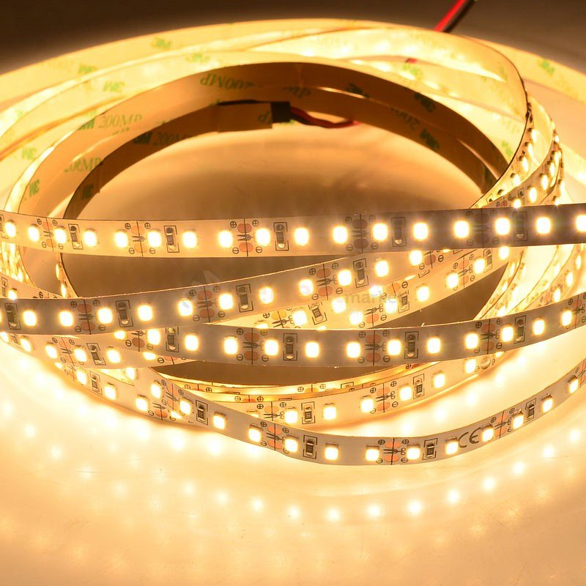

**W jakim pomieszczeniu stosować daną barwę oświetlenia?**

Kuchnia jest pomieszczenie, w którym najlepiej sprawdzi się oświetlenie o ciepłej barwie. Sprzyja ono wykonywaniu czynności takich jak gotowanie. Dobrze również podkreśla posiadane przez nas produkty spożywcze. Salon to miejsce, w którym spędzamy wiele czasu pracując, ucząc się lub czytając. Dlatego dobrze sprawdzi się tutaj barwa ciepła lub neutralna. Łazienka jest pomieszczeniem, które musi być funkcjonalne dlatego też dobrze sprawdzi się tutaj oświetlenie o barwie zimnej.

[Barwa oświetlenia](https://www.perfektmarket.com.pl/barwa-oswietlenia-w-pomieszczeniu)